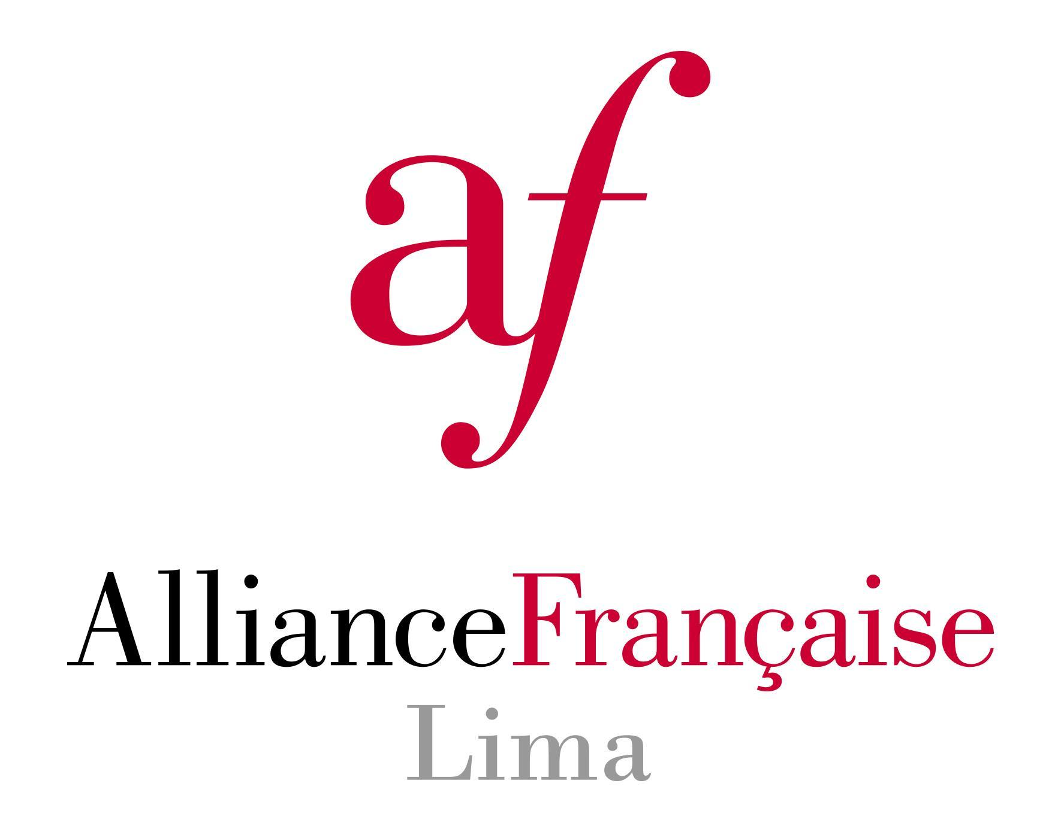
Stage enseignement du FLE – AF LIMA

LIEU :
Lima -Pérou
DATE DE DÉBUT DU CONTRAT : 4 janvier 2021
DATE LIMITE DE CANDIDATURE : 1 décembre 2021
OFFRE ÉMISE PAR : Alliance Française de Lima
DESCRIPTIF DU POSTE :
Principales missions
Enseignement :

Le.la stagiaire aura en charge les missions suivantes :
- Enseigner le FLE général à des niveaux A1 au C1, intra et extra muros,
public enfants et adultes en cours collectifs ou particuliers,
- Enseigner le Français pour Objectifs Spécifiques, gastronomie,
- Participer à l’organisation des ateliers,
- Participer à l’élaboration de contenus pédagogiques,
- Participation à l’organisation des examens DELF DALF TEF,
- Participer aux réunions et aux formations proposées.

Découverte du fonctionnement d’un centre culturel à l’étranger et participation active aux événements et projets de l’Alliance :
- Découverte des différents secteurs (médiathèque, administration, accueil, actions culturelles)
- Gestion de projets avec les apprenants : création et prise en charge d’ateliers (spectacles, ateliers théâtre, cuisine etc…)
- Présence et implication aux évènements culturels
- Présence et implication dans la vie quotidienne de l’Alliance
Le.la stagiaire sera suivi.e par un tuteur qui l’accompagnera et le guidera dans la réalisation de ces diverses tâches afin de le conseiller et lui permettre de
progresser pédagogiquement.

PRÉSENTATION DE L'ORGANISME :

L’Alliance française de Lima a plus de 130 ans. Elle compte environ 10.000 élèves différents chaque année répartis sur 5 antennes : Miraflores (la principale et siège administratif), La Molina, Jésus Maria, Lima centre, Los Olivos et la PUCP.
Actuellement l’ensemble des cours se fait en ligne mais 2022 marquera le retour au présentiel.
L’équipe pédagogique est composée de 120 professeurs.

Calendrier : de janvier à décembre, 12 sessions par an : 1 session/mois ou tous les deux mois. Tempos forts en janvier-février.
Public : adultes, adolescents et enfants à partir de 5 ans.
Cours adultes : semi-intensif (7h30 ou 8h/semaine), régulier (3h/semaine), intensif (16h/semaine) et super-intensif (22h30/semaine) - tous niveaux de A1-C1. Méthode utilisée : Tendances
Cours adolescents : réguliers (4h/semaine), A1-B2. Méthode utilisée : Adomania.
Cours enfants : 4h/semaine de 5 ans à 11 ans. Méthodes utilisées : Les Loustics et Décibel
Ateliers : conversation, A2-B1, grammaire, Préparation au DELF et DALF. Ateliers de phonétique, etc.

COMPÉTENCES REQUISES :
- Être étudiant en Master 1 ou 2 de FLE
- Espagnol B1 minimum
- Formation / expérience de l’enseignement en ligne bienvenues
- Goût pour les nouvelles technologies
- Sérieux, rigueur, autonomie, dynamisme, bon esprit d’équipe, flexibilité, bonne capacité d’adaptation
- Être force de proposition et d’innovation

DIPLÔME REQUIS : Master 1 ou 2 FLE
TYPE DE Stage : rémunéré
VOLUME HORAIRE PAR SEMAINE : 30 h
DURÉE : 6 mois
ENCADREMENT PÉDAGOGIQUE : oui
CONVENTION : oui
DATE DE DÉBUT DU CONTRAT : 4 janvier 2022
DATE LIMITE DE CANDIDATURE : 1er décembre 2021
DÉMARCHE À SUIVRE POUR PRÉSENTER SA CANDIDATURE :
Envoyer votre candidature accompagnée de :
• CV détaillé (mentionner les mois et années pour chaque expérience) avec photo
• Lettre de motivation
en indiquant l’objet suivant : « Stage FLE – AF Lima »
Par courriel adressé :
à Mme Stéphanie Brémaud, directrice académique > direction.academique@alianzafrancesa.org.pe
Les candidatures seront traitées par ordre de réception. Seuls les dossiers complets et répondant aux critères de l’annonce (car éligibles pour un titre de séjour) feront l’objet d’une réponse. Les dossiers présélectionnés se verront proposer un entretien.
E-MAIL DE CONTACT :
> direction.academique@alianzafrancesa.org.pe

